2012

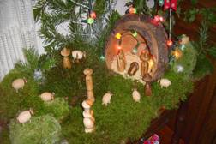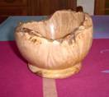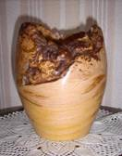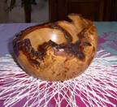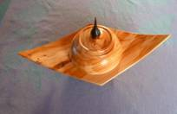

Bonne et heureuse année, bonne santé, à vous toutes et tous les amoureux du bois.
Que de longs copeaux puissent vous accompagner tout au long de cette année 2012 !
Que cet amour du bois et du travail bien fait continue de vous épanouir
Qu’il vous procure plaisir, joie et désir de partager
Bernard

